PREPOZNAVANJE RADNJE NA SLICI

ZADATAK:
DODAJ TRAŽENU SLIČICU ILI ODGOVORI NA PITANJE „ŠTO RADI OSOBA NA SLICI?“

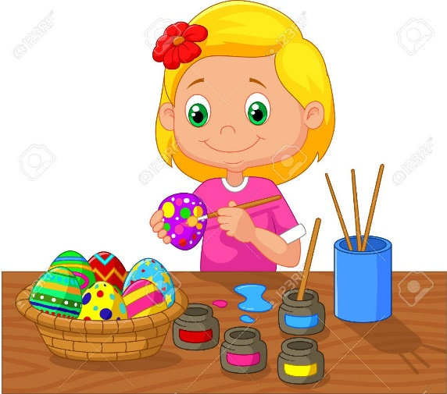
DJEVOJČICA BOJA PISANICE

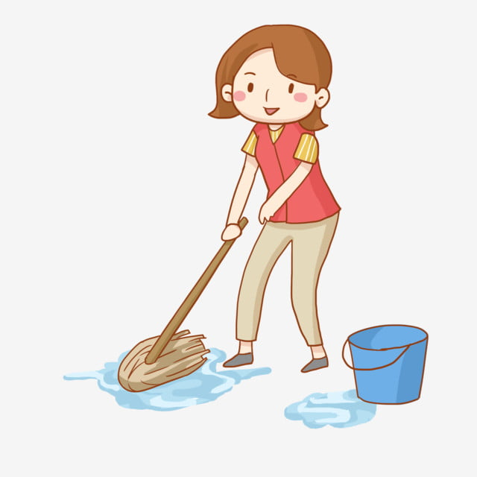
TETA ČISTI POD

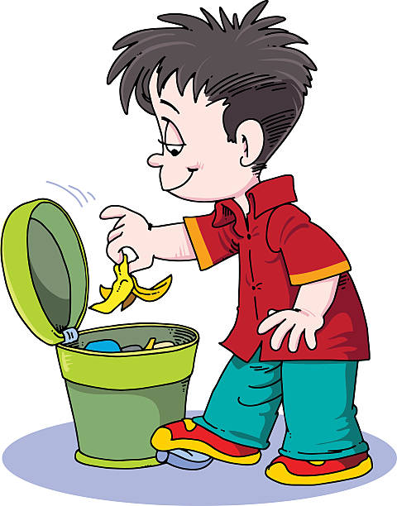
DJEČAK BACA SMEĆE

